Để giảm nguồn chi ngoại hối, và bảo hộ sản xuất trong nước, Ngân hàng Trung ương Nigeria (Central Bank of Nigeria - CBN) đã banh hành danh sách 41 mặt hàng không được mua ngoại tệ để nhập khẩu.
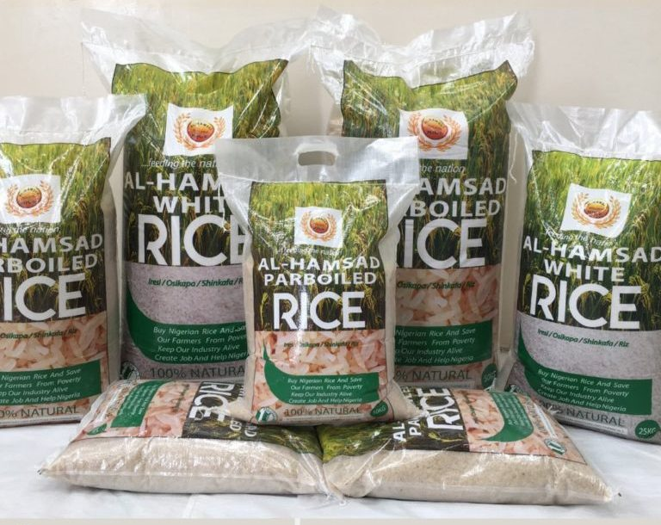
Gạo, một trong các mặt hàng hạn chế nhập khẩu vào Nigeria

Với việc ban hành chính sách này, các doanh nghiệp Nigeria, không thể mua ngoại tệ từ Ngân hàng Trung ương Nigeria, để nhập khẩu từ, phải tự cân đối, hoặc mua ngoại tệ tại các Phòng thu đổi ngoại hối tự do. Biện pháp này hạn chế đáng kể việc xuất khẩu của các nước vào Nigeria, trong đó có một số mặt hàng xuất khẩu chủ lực của Việt Nam như: gạo, rau, hàng dệt – may v.v…

Danh sách 41 mặt hàng hạn chế nhập khẩu vào Nigeria tại đây,
hoặc tại đường dẫn sau đây:https://www.cbn.gov.ng/out/2015/ted/ted.fem.fpc.gen.01.011.pdf

Doanh nghiệp xuất khẩu Việt Nam cần liên hệ với Hiệp hội điều Việt Nam và Hội Mỹ nghệ và Chế biến gỗ, TP Hồ Chí Minh, hỏi thông tin các doanh nghiệp nhập khẩu điều và gỗ nguyên liệu, để trao đổi nguồn ngoại tệ xuất nhập khẩu:

1) HIỆP HỘI ĐIỀU VIỆT NAM
Địa chỉ: 135 Pasteur, Phường 6, Quận 3, Tp. Hồ Chí Minh
Tel: (028) 38242136 - Fax : (028) 38242138
Email: hiephoidieuvietnam@gmail.com; vietnamcashewassociation@gmail.com
www.facebook.com/hiephoidieuvietnam
http://www.vinacas.com.vn/

2) HỘI MỸ NGHỆ VÀ CHẾ BIẾN GỖ TP.HCM
185 Lý Chính Thắng, Phường 7, Quận 3, Hồ Chí Minh
Tel: 08 3526 4020 - Fax: 08 3526 4022
Hotline: +84 902 507 770 - Email: info@hawa.org.vn
www.hawa.org.vn; www.hawa.com.vn

*********
Khuyến cáo của Thương vụ Việt Nam tại Nigeria:

1) Tình trạng lừa đảo tại Nigeria nói riêng và châu Phi nói chung, xảy ra thường xuyên. Đề nghị doanh nghiệp trong nước không chuyển tiền trước, với bất cứ hình thức nào khi đối tác đề nghị. Ví dụ chi phí thủ tục xin mã số giấy phép xuất-nhập khẩu, phí môi giới, phí luật sư v.v... (đây là các hình thức lừa đảo);

2) Hình thức thanh toán: Nếu ký hợp đồng xuất khẩu-nhập khẩu, đề nghị áp dụng hình thức “Thư tín dụng không hủy ngang, thanh toán ngay (Irrevocable L/C, At sight), không dùng các hình thức thanh toán T/T, D.A, DAP.

Thông tin chi tiết, xin liên hệ:
Thương vụ Việt Nam tại Nigeria:
(Kiêm nhiệm: Cameroon, Ghana, Togo, Sierra Leone, Chad)
Intergrity Esttate, Plot 27, Chief Yesufu Abiodun Oniru Road, Victoria Island,
C.P. 70922, Lagos city, Nigeria
Emails: ng@moit.gov.vn; VietradeNigeria@gmail.com
http://en.vietnamexport.com/
Hoàng Tuấn Việt - Tham tán Thương mại
Mp/WhatsApp: +234 803 474 4486;

